基于自适应电路的最大化效率的电磁共振无线电路传输系统

Huy Hoang and Franklin Bien
Ulsan National Institute of Science and Technology
韩国
- 介绍
无线电力传输(WPT)是一种没有电线的新时代的先进的电力传输技术。最近在wi – fi在公众曝光后，许多公司都打着消除“最后的电缆”的口号，无线电力或wi-power正日益成为许多研发公司的主要兴趣点,尽管这个最初的想法在20世纪初就被尼古拉·特斯拉(特斯拉,1919),所提出，但是由于当时缺少便携式电子设备，并没有这方面的强劲需求。近年来,随着手机和移动设备的蓬勃发展，无线能量传输已经有了巨大的市场利益。无线电能传输（WPT）为电子设备供电提供了可能性,而不必把它们链接到交流电源插座。到目前为止，人们在为提高这个技术在实际中的应用做了很多努力。这些努力包括基于电磁谐振的中程传播和使用微波的远程传输 (格林et al .,2007;布朗&伊夫斯,1992)。虽然远程能量传播效率通过远场技术进行了改进,但是效率和功率输出仍然很低,不足以完全满足典型的电子设备在一夜充满能量的要求。因此为了提供与直流供电的设备一致的充足能量，,提高发射功率是十分必要的。然而，这样的系统根据IEEE标准射频电磁场(IEEE 1999)规范是对人类健康有害的。此外的方法是同时利用多个发射机,但在现实中似乎是不切实际的。此外, 需要一个复杂的跟踪系统，对基于微波的电力传输和移动对象的情况下有一个不间断的视线监控系统(LoS)。一般来说,这样的能量传输相对来说适合非常低功耗的应用程序,除非他们被用于类似军事和太空探索这种不受监管的环境下。另一方面,中程WPT覆盖到30英尺技术是一个日益增长的研究领域,它不断被发现并被广泛应用。为了实现一个可行的WPT系统, 线圈的Q因子和一个阻抗匹配的问题是实现高效的敏感问题。现实中,在最有效的电力传输系统中，由于谐振耦合的性质,在一个固定的发射线圈发射和接收线圈之间的距离存在在一个最佳的范围之间。而这种效应可能不能由传统的磁感应理论解释清楚。在这一章,我们通过建立一个简单的WPT系统的等效电路模型并通过电磁谐振来推导和分析解决问题。从上面的解决方案，可以很容易地解释相应的效果和关键概念并且其中包括分频和阻抗分配也会被提及。此外,我们研究了称为天线锁定循环(所有)的自适应回路来维持最佳的谐振条件，进而实现最大的无线功率传输效率并且通过设置共振条件与低Q值来检测任何可能的输入功率来执行精度共振频率优化,然后提高品质因数,同时保持共振条件。
这一章的组织内容如下，在第二节,2.1节介绍了系统模型和电路分析四线圈系统。2.2节描述在2.3节中提到的了多个接收器的WPT系统下比较了不同的类型的耦合机制, 。2.4节给出实验结果。系统介绍了第三节给出了所有的想法。最后，第四节提供结论。

２. 系统模型和电路分析
电磁谐振(也称为磁谐振耦合)WPT的基础技术通常依赖于四个线圈而与两个线圈中使用的传统感应链接相反。典型的四线圈能量交互系统如图1所示,，由一个能量线圈,一个发射线圈(Tx线圈),接收线圈(Rx线圈)和负载线圈组成。发射线圈和接收线圈也称为谐振器,它们应该在同一频率下产生共振。一般情况下，四个线圈的大小是不同的。事实上,在某些应用程序中,接收端线圈需要被扩展得足够小以便被集成在便携式设备中如笔记本电脑、手持设备植入式医疗设备。在实际各种情况下的利益中国，发射端和接收端需要适应各种不同的需求维度如可安装成私人助理工具，并且具有流动性和灵活性。另外，对于发射端的大小设置是很自由的。通常情况下,发射线圈被设计的很大来为系统获得更高的效率。在图1中的系统中，当发射线圈和接收线圈定位彼此距离后，可以使用使用高品质因数线圈来克服彼此之间耦合系数低的缺点。这可能有助于提高系统的性能。换句话说,系统能够在当接收端远离发射端的情况下仍然保持高效。在传输部分,信号发生器是用来产生一个具有我们感兴趣的频率的正弦振荡信号。发射端的输出信号的能量太小，大约几十到几百毫瓦。因此,这信号送到发射线圈通过功率放大器对信号功率放大。在接收端,接收谐振器与之后的负载线圈将转移这些诱导的能量到与其连接的一定负载的电子设备。相对于双线圈的传输效率受操作的的距离影响，不按比例的分布，四线圈系统对于接受线圈和发射线圈之间的距离不太敏感。这种类型的系统可以被优化以在提供一个在给定的操作距离下获得最大效率。这些特征将在接下来的部分进行分析。

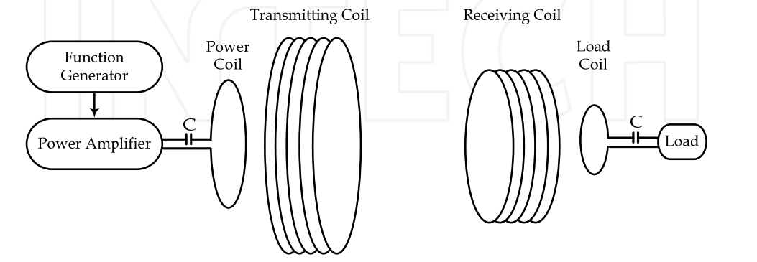
发射线圈

图１.无线电力传输系统模型

２.１ 四线圈系统的电路分析
图2显示了上述四线圈系统建模的电路表现。原理图是由四个谐振电路对应四个线圈。这些线圈通过磁场连接在一起,其特点是耦合系数为k12,k23,和k34。因为接收线圈＆负载＆发射线圈之间能量交叉耦合的信号很弱，可以忽略以下分析。从理论上讲,耦合系数(也称为耦合系数)有一个从0到1的范围。如果所有产生的磁通量从一个传输线圈能够达到一个接收线圈,耦合系数将“1”。相反,系数表示为“0”时没有他们之间相互作用。实际上,有一些因素可以识别耦合系数。它实际上是由线圈之间的距离和相对的
大小决定的。另外也取决于两个线圈之间的形状和相对方向（角度）耦合系数可以通过使用一个给定的计算公式
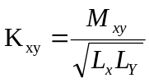 (1)
其中Mxy是线圈“x”和线圈“y”的互感系数,注意,0≤kxy≤1。通过电路原理图，一个交流电源的输出阻抗系统通过电源线圈提供能量。通常情况下,通过交流电源功率放大器或矢量网络分析仪(VNA)来测量系统的传输和反射比。因此,一个典型的被称为功率放大器的输出阻抗或VNA的Rs的值是50Ω。能量线圈建模为一个带有寄生电阻R1的电感L1。添加电容C1是线圈产生频率共振。发射线圈表示为一个许多匝数的螺旋线圈建模为一个带有寄生电阻R2 的电感L2。
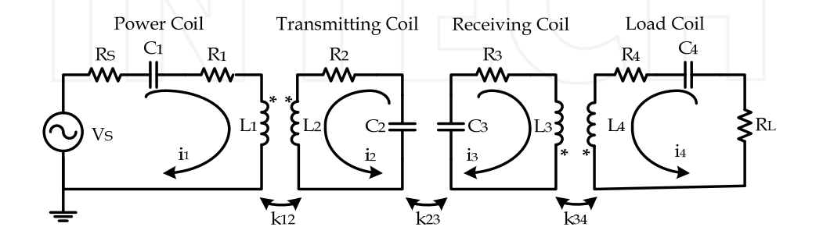
图2.四线圈系统的等效电路

发射线圈的几何形状决定了它的寄生电容,如寄生电容,这是表示为C2。因为这种电容是难以准确预测,固定线圈的大小,实际长度,影响自身电感和寄生电容需要手动调整,以适应谐振频率。在接收端,Rx线圈分别建模为,L3,R3和C3。负载线圈和连接的负载也由L4、R4和RL表示。电容器C4也有和C1相同的作用,这样定义负载线圈的谐振频率。当正弦电压VS的频率等于谐振器的频率，它们的阻抗最小。换句话说,线圈的电流和能量能最大地传递给接收线圈。否则,传输电源的能量将功率耗散在线圈电路本身,导致效率非常低。在一般情况下,设置交流电源的频率和收发线圈的自然共振频率一样是来实现系统更高的性能的关键点之一。
从图2可以看出,发射线圈和能量线圈是磁耦合的，耦合系数为k12。事实上,能量线圈是阻抗匹配机制的一种形式。同样的情况出现在接收线圈和负载线圈，他们也是磁耦合的，耦合系数为K34。发射线圈和接收线圈的相互作用的强度的耦合系数为K23，它是由线圈之间的距离,相对方向和排列所决定的。一般来说,是能够使用其他机制或者双方的阻抗匹配的情况来匹配这个系统。例如,经常使用的是一个变压器或阻抗匹配网络,它由电感和电容的一组配置为连接电源和负载谐振器组成,。类似于上面提到的这些方面，为了方便，能量线圈和发射线圈通常被设计为单片。因此,耦合系数k12将是稳定的。同样的，k34也是固定的。因此，只有耦合系数k23是所谓环境参量。参数不同于使用条件,可能包括的范围从谐振线圈之间的相对取向和它们之间的对齐情况和接收端负载谐振器负载变量。电路模型提供了一个方便的方式来系统地分析系统的各项特点。通过在这个系统中应用基尔霍夫电压定律(KVL) 的电路理论，用电流来阐述在图 2中每个选择的谐振电路的情况，每个线圈中电压和电流之间的关系可以捕获为以下矩阵，
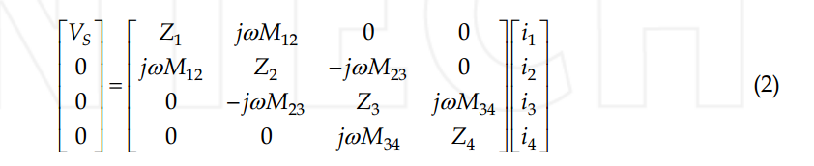
Z1,Z2,Z3和Z4分别是循环四个线圈的阻抗。这些阻抗可以表示如下：
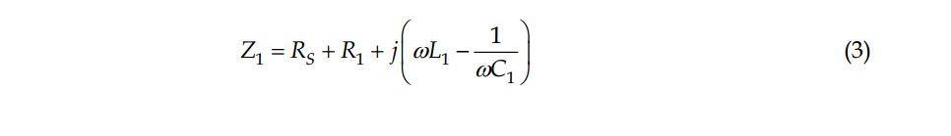
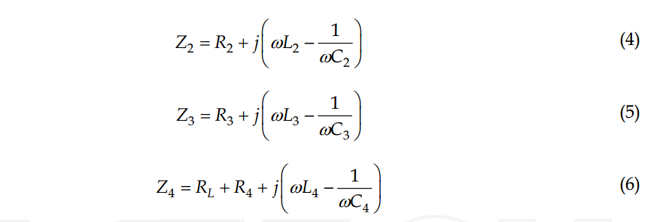
从矩阵(2),通过使用替代方法,负载线圈中的电流谐振电路是派生的如下：
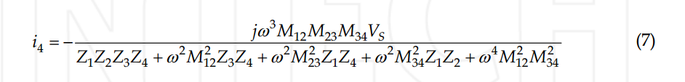

可以清楚地看到,通过负载的电压等于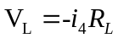，电压和负载之间的关系为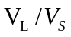，
系统模型可视为两端口网络。分析这个系统的品质因数，参数Ｓ是一个合适的候选者。
实际上,S21所指的是一个矢量，它在输出端口作为退出的比率信号，在输入端口作为事件信号。这参数是非常重要的,因为作为一个功率增益,决定的能量传输效率的关键因素，由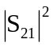，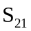的平方大小所决定。参数计算如下 (Sample et al., 2011, as cited in Fletcher & Rossing, 1998; Mongia, 2007)
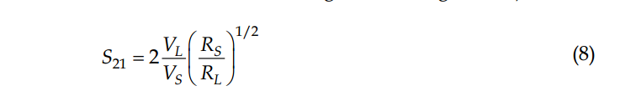
并且，结合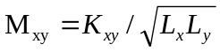，方程（1），可以得到：
根据方程(9)和表1中提供的电路参数，有助于分析系统的性能,参数视为确定系统效率的因素,S21级,可以由一个只有两个变量k23和频率的函数执行。如之前所提到的，耦合参数K23会根据情况不同而变化。例如，距离的大小可以影响K23，。此外,传输和接收端之间的取向或偏差都可以使上述系数不一致。实际上,当距离增加,k23会下降,因为这些线圈之间的互感会随着距离的增大而下降。在一个变量取向或失调的情况下,k23也会变化。| S21 |、k23和频率之间的关系显示在图3中。注意,在实践中,一个向量S21参数包括大小和相位信息
通过使用VNA可以测量。从图3,它是清楚地看到,在长距离的情况下，发射端和接收端之间未对齐或者方向发生偏差，k23的值会很小。自谐振频率大约在13.3 MHz的情况下，效率在S21量级到达一个峰值。然而,当k23超过一定水平是，共振频率会分离。这种现象就是所谓的频率分裂会对系统效率产生负面影响。例如，在图3中我们看到，一旦发射端和接收端闭合并且其耦合系数k23在0.1之间，共振频率会分裂为在12.69和14.03 MHz两个峰值之间。因此,系统性能在明显退化。为了克服这个缺点，我们在第三节给出了一个自动频率调谐电路。电路用于跟踪感兴趣的共振频率,在收发器具有流动性的情况下保护系统的效率。它可以在ADS系统上进行模拟，该电路图的设置说明见图4，在图5中可以得到S21的结果。
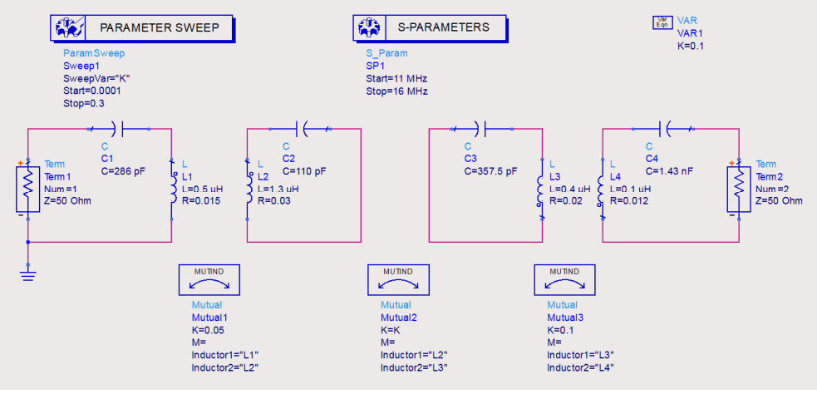
图4 ADS仿真系统设计图
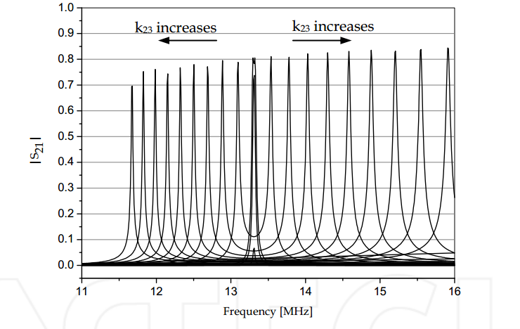
图5.| S21 |,K23函数，频率视图（2d视图）
仔细分析| S21 |的趋势和K23的变异情况是很有意义的。图5清楚的之处当发射端和接收端距离非常远的时候，系数k23的值非常小，并且| S21 |也很低。当谐振器之间的距离越来越近时,k23值的增加带来更高的级别的S21大小。然而,随着| S21 |增加到一定程度时,较高的k23不会导致更高的| S21 |。此外,频率分裂的问题,大大降低了系统效率。问题在于，最初发生的共振频率的偏差(13.3兆赫)在系统中起着重要的作用。这有助于表明当谐振器处于一定的相对位置时系统的性能是最高的。如果距离是超过了定义范围,则效率不佳。相反的,共振频率沿着两个沟波谷降低，效率仍然很高。因此,如果频率可以调整到理想的频率能量传输将达到最大。
回到方程(9)，扩展下可以影响谐振器振荡的品质因数品。品质因数可以有以下给出的方程表示：
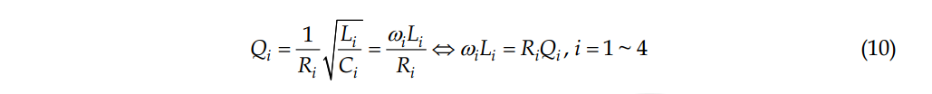
每个谐振电路中，ωi和Ri分别是谐振频率和等效电阻。例如,在能量线圈中，Ri是RS和R1的总和。ωi在每个线圈中的定义是一样的，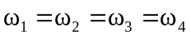，共振发生时,每个线圈的总阻抗计算如下：
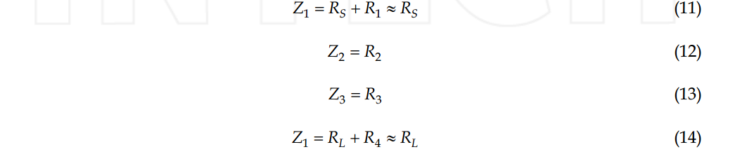
为简单起见,除了VNA系统参数是可以测量的,它是令RS等于RL。在共振频率下，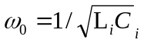，联系方程(9),级S21可以写成
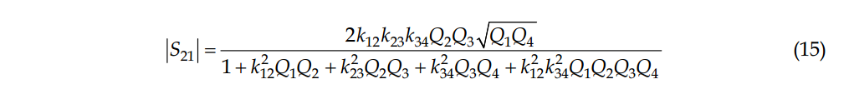
正如前面提到的,耦合系数k12 k34将设置为常数，只有k23会根据不同介质条件而变化。找到的谐振器在| S21 |之间的范围或者效率是最大的点，将S21对k23求导并将结果设置为零，方程如下：
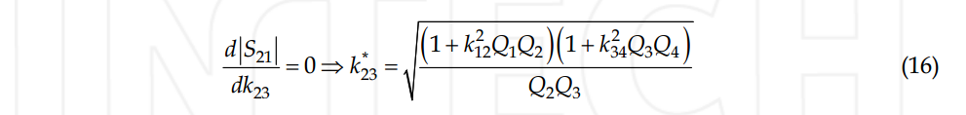
这个k23的值相当于发射端在给定频率下（在个峰值断裂之间共振频率的共振频率之前）能将能量传输给接收端的最大范围，请注意,k23 *≤1。为了发现在固定| S21 |的情况系统的最大效率，替代k23是可行的。上面的方程派生如下等价于方程(15)：
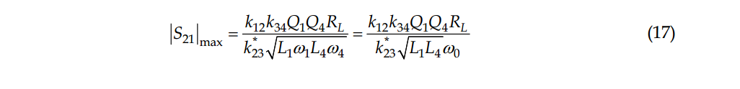
很明显，| S21 |的最大值取决于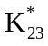，这意味着为了更高效率,在实现可以最高效率的程度上库里缩短了。为了获得更大的| S21 |的最大值,k23 *应该减少。从方程(16)可以看出,增加
Q2和Q3能够减少k23 *。一般来说,为了实现较高的传输性能，提高传输端和接收端线圈品质因数非常关键。
例如,从方程(17),并结合表1中给出的值，S21参数的最大值计算如下：
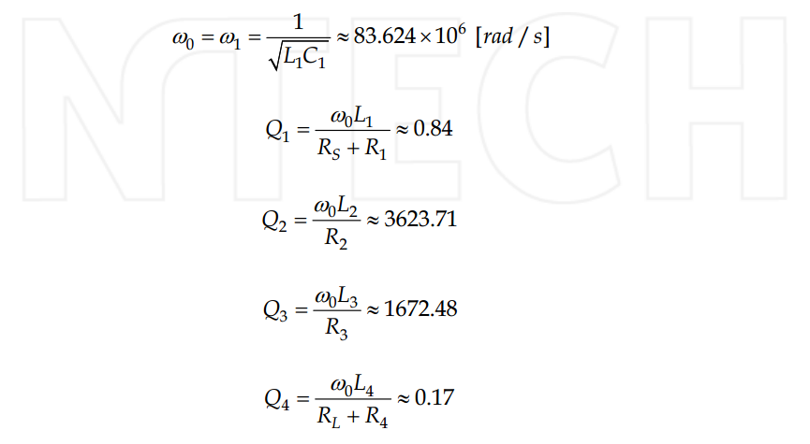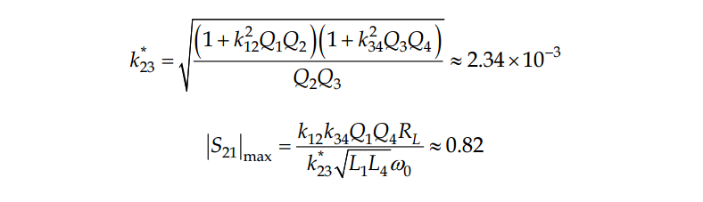
2.2无线电力传输系统的不同的耦合机制
如2.1节中所述四线圈系统相比于两个线圈系统的优势在即使在发射接收端相隔很远的条件下仍是是一个高效率的系统。。为什么是这样呢?要回答这个问题,研究显示在图6的以三种不同的耦合机制为基础的电路是很有意义的。在图6(A)非谐振电感耦合电路是完全基于一个普通变压器的原则。这种能量转换也使用与变压器相似的初级和次级线圈，但一个显著特征是排斥高导磁率的线圈。。由于能源传输依赖于感应原理,由于更多的能量消散在线圈或周围的环境中，实现远距离传输变得更加困难。
使用图6(b)所示的基于谐振耦合的WPT系统可以克服上述限制。通过添加外部电容器、原副线圈能在同样我们感兴趣的频率下引起共振。事实上,高质量的线圈被认为是优越的系统的最重要的特性之一。
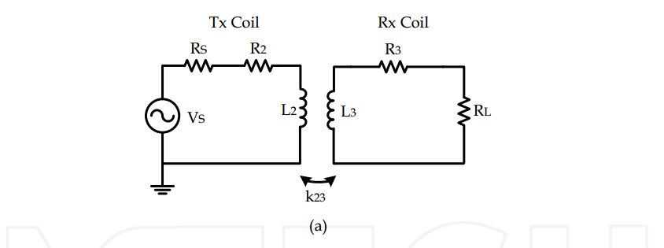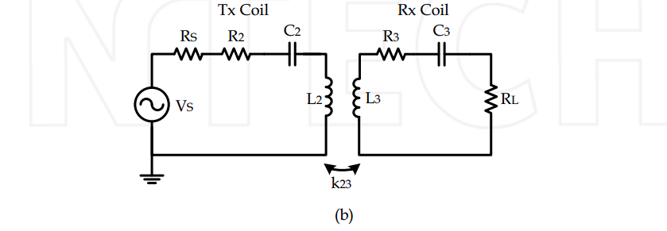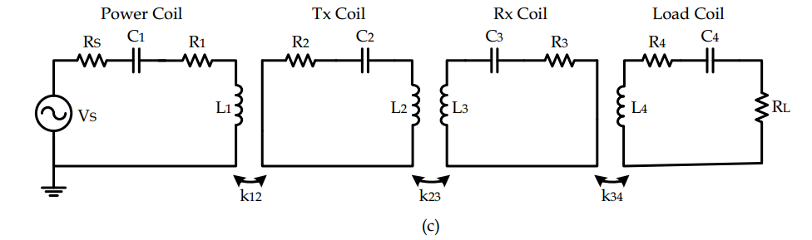
图6.三个不同耦合机制的电路
- 基于非谐振电感耦合电路
- 基于低品质因数谐振耦合的电路(双线圈系统)
- 基于高品质因数谐振耦合电路(四线圈系统)
在图6(b)的情况下,两个谐振电路的品质因素是由负载RS和RL决定的同时它们也是电路消耗的主要贡献者(Cannon etal., 2009)。电压源负载和负载电阻也是造成谐振器品质因素的很低的原因，同时也降低了系统的效率。一个解决方案是从谐振器中分离RS和RL，如图6(c)所示，当然,谐振器会有较大高的品质因数在剔除了不必要的电阻之后。很明显,发射和接收线圈的品质因数极大的影响了系统性能。为了更加深入的理解这三个电路的不同,一个电路的参数列表如表3所示。图7展示了电感耦合,低品质因数谐振耦合和高品质因数共振耦合三个不同的耦合方法的比较结果。注意,这两个共振耦合电路在8MHz频率下共振。
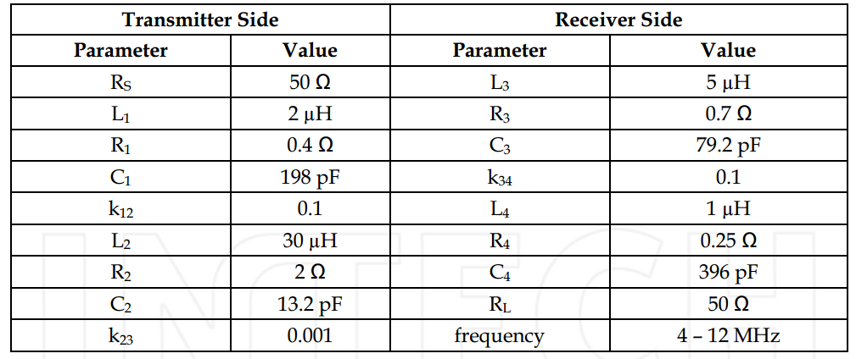
表2.三个电路模型元件的例子。
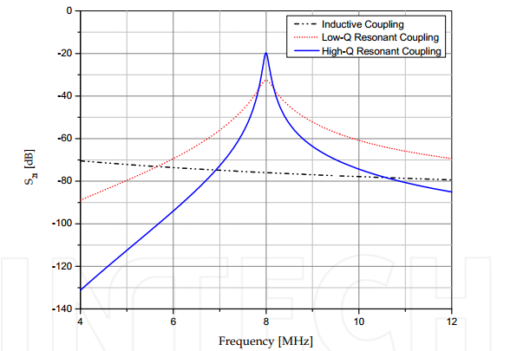
图7 三种不同耦合类型的比较结果。
我们可以看到, S21dB用于比较。很明显的如图6(a)所示的电感耦合机制，S21的参数是最低的。事实上,这个值从-70分贝逐渐下降到-80分贝在4和12 MHz的频率范围之间。通过以上分析,图6(c)所示的电路的品质因数远远大于图6(b)。事实上,从图7,高品质因数的电路S21参数大约比低品质因数的电路高20分贝。这完全证明了之前的理论假设。

2.3通过谐振耦合将无线能量传输到多个设备
上述提到的方法都只是一对一WPT而言。那意味着一个发射机,包括能量线圈和发射线圈,提供能量只通过只有一个负载线圈的距离无线接收器和线圈组成的系统接收。然而在现实的情况下，支持多个小接收器的情况下需要仔细考虑。能量转移到两个接收器也是基于相同的一对一传输的原则。不过,邻近的两个接收器相互产生影响是可观的。因此,我们需要对一些情况下的多个接收器的无线能量传输进行调查。如果在两个相同的接收器离得足够远，它们之间也没有相互作用,那么系统可以被视为两个离散系统。若两个接收器是相同的,在相同的耦合的强度的条件下，他们之间的相互作用是一致的。如表2的电路参数所示,只有在传输线圈和接收线圈之间的耦合系数不同,两个接收器的性能见图8。从图中无疑看出，当共振频率分裂成两个峰值增加K，共振频率分裂成两个峰值。耦合越强，新的共振频率偏离原来的共振频率就越大。例如在 k为0.01时，,。当耦合系数0.145到0.3,系统效率在8 MHz是达到峰值，原来的高峰分别在两个峰值，频率约为7.到9.1 MHz和6.7到10.6 MHz之间。另一方面,如图(9)所示，在接收线圈之间的强相互作用的情况下,即使在k值很低的情况下,共振频率分裂在7和8 MHz两座山峰。当k达到最大值0.145时能量传递发生在6.7和8.5 MHz之间的频率。在6.3和9.6 MHz的频率之间，在发射端和接收端之间的枪耦合的情况下,共振频率分裂度比较大。在这两个接收器以同样的频率共振时的情况下,虽然他们的物理参数是不同的，但该系统传输效率比较相似的。从理论上讲,四个电路模型方程来源于矩阵方程(2)扩展为多个接收者的情形。特别是一到两个系统,扩展电路可以用六个简单方程来代替四个方程。通过使用这些方程,它可以预测在多个接收器下系统的特点。
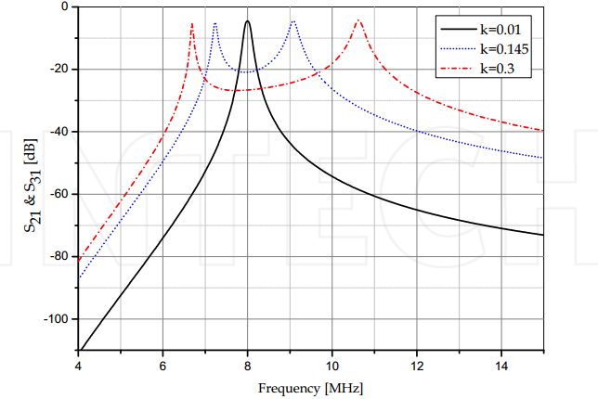
图8.在它们之间没有相互作用的情况下，两个相同的接收器的性能。

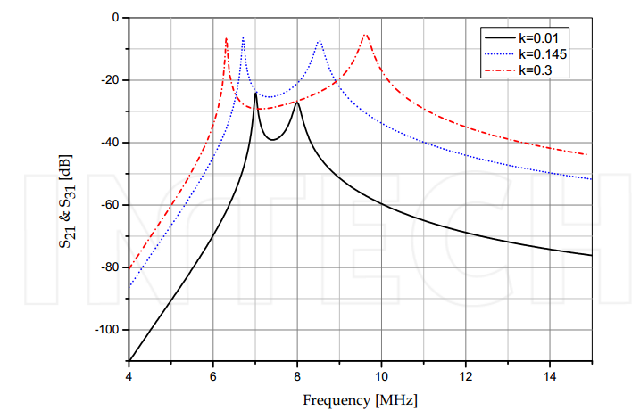
图9.在强大的交互作用下两个相同的接收器的性能。

2.4实验结果
为WPT提出了(Imura & Hori,2011)一项实验实验装置见图10。对于S -参数的测量,能量传输系统的发射端和接收端是依次连接到VNA的端口1和端口2。和理论分析一样,发射和接收天线在相同的频率下产生共鸣。使用的螺旋天线的类型是短期的使用自身电感和和附加电容补单独自激的类型。这些天线每个的半径为150毫米和附加电容串来联调整到谐振我们想要的谐振频率。实验分别在两个天线之间的距离为49,80、170和357毫米的情况下进行。从图11中看出,当两个天线之间的距离为49毫米时,系统达到最高效率,S21参数平方的大小表示在大约在12.4和15.2 MHz两个峰值之间。当距离越小时,共振频率的分离降低了，大约在12.7和14.6MHz两个峰值之间。而在距离为170毫米时,两个分裂频率大约收敛在13.6 MHz。随着距离增加，效率显著降低。最为不同的一点是，在这个模型给出的WPT模型中是没有能量线圈和负载线圈的。作者使用了两个谐振器除了阻抗匹配结构而不是四线圈系统。除了阻抗匹配结构之外，作者使用了两个谐振器代替了四线圈谐振系统。这种模式的优点是消除磁耦合线圈的可能性,这样系统会简化。尽管如此,交叉耦合效应的好处是可以提高系统效率并且在低品质因数的模性的共振频率可以相互抵消。
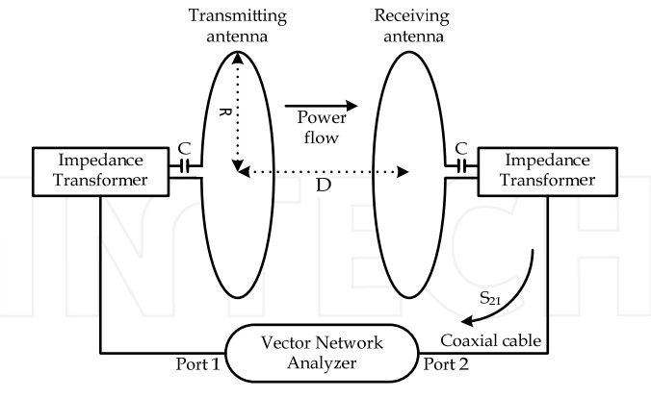
图10.实验设置
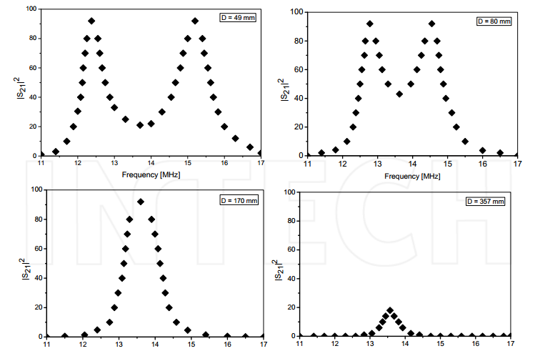
图11.表示为在不同的距离和频率下的效率
- 自适应电路的效率最大化
从上面系统效率和谐振频率之间的关系的分析,明显,操作频率是决定系统的性能的关键因素。此外,灵活的阻抗匹配结构在提升传输效率起着重要的作用 (Chen et al., 2010)。相当大的对WPT的应用依赖于电磁谐振,典型的的情况下是有一个或者多个移动接收器。然而,存在一个缺点会使在这些情况下的效率降低。事实上,传输效率随者发射机和一个或者多个接收器之间的距离的变化而显著下降。为了克服这种情况=的局限性,我们提出了自适应电路。这些电路是所谓的在所有情况下帮助维持最佳的共振条件和实现最大的无线电能传输效率。
3.1基于频率控制的效率优化
在一个发射器和一个便携式接收器的情况下,传输效率表示为谐振器之间的距离,相对取向和对齐情况的函数| S21 |,这个在前一节中已经分析澄清。值得注意的是,当发射机和接收机
相隔十分遥远的时候，S21参数的相对较小。当他们接近对方是,| S21 |上升,在一定程度上
的频率分裂现象会使系统的性能下降。因此,需要一个基于频率控制的最优效率控制机制来稳定传输效率。
一般来说,控制频率范围是限制的，,这是由于线圈特点和低效率的低限制造成的。在这个频率范围内,为了确定和优化得到高效率。从方程(7)(8),可以得到以下方程：
互感M23的计算通过使用纽曼公式 (Imura & Hori,2011, as cited in Sallan et al., 2009)
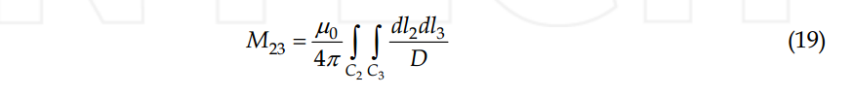
然而,由于复杂的计算,合理的使用的一个近似互感给定如下：
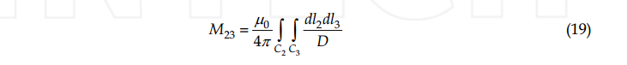
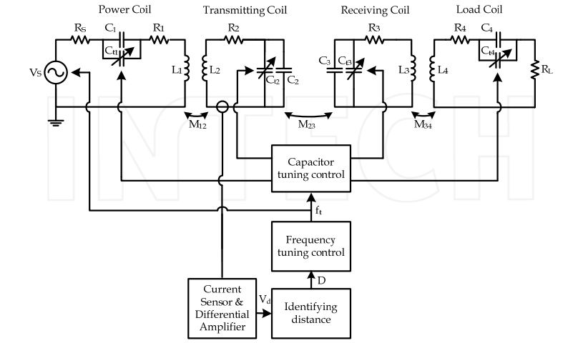
图12 自适应频率控制电路
注意,在方程(18),通常情况下,在规范电路设置中包括线圈半径的横截面,匝数N,线圈半径ri(i = 2、3),和能量线圈、负载线圈和谐振器之间的距离，几乎所有的组件会被识别。因此,通过将方程(19)替换到方程(18),这样仅仅有频率ω,S21参数和谐振器之间的距离d .这样三个未知的变量。.在要求给定的效率下，用S21的大小表示，并确定了谐振器之间的距离,它是
能够找出我们想要的频率。在图12中显示了一种用于稳定系统传输效率的自适应电路。电流传感器是用来检测发射线圈中流动的电流的。由于发射线圈不连接地面，敏感信号混杂在各种信号之间。然后信号与参考源在有阻隔的情况下进行比较。因此有必要利用差分放大器
将微分信号转换为单端信号。输出电压为Vd然后切换到距离识别、Vd和参考电压相反过来确定谐振器之间的距离。通过前面的分析,和发现的参数,我们建立了新的调整尺度。这个频率是我们想要的电源频率。随后,为了控制线圈发生共振的频率尺度,电容器需要调优控制块来控制可变电容器每个线圈的连接情况如下：
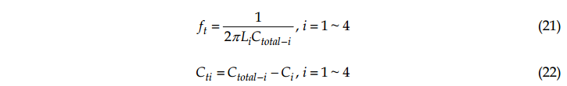
注意,C2和C3是代表代表发射和接收线圈寄生电容集成元件。从1到4的电容器Cti
分别与四个线圈的电容器并联。
一般来说,频率调谐机制启用时,控制器会选择感兴趣的共振频率并跟踪接收端离开发射端的情况。

3.2基于阻抗匹配控制的效率优化
除了基于频率调谐的效率优化技术，阻抗匹配调谐方法是使自适应电路系统效率最大化的潜在候选人。在一些情况下，宽范围的频率调谐的使用具有限制可能影响其他的频带如国际保留的ISM频带。因此，利用灵活的阻抗匹配的技术是真的必要。实际上，通过改变负载线圈和谐振器之间的耦合强度略微重新调整接收线圈，它能够实现传输效率的最大化（Chen et al., 2010, as cited in Kurs et al., 2007）。然而，我们实际感兴趣的是，调整发射部分中的线圈之间的耦合系数是优选的。改变耦合强度可以通过改变这些线圈之间的距离，相对取向和它们的对准情况。然而，这在四线圈系统中自动控制它们是不可行的。因此，两个谐振器和其他阻抗的模型匹配结构被使用。自适应阻抗匹配电路，其发射端的电路如图13所示，根据发射谐振器的电流，控制感测的电路块能够识别距离的变化，不同的取向，不对谐振器之间或在多个接收机的情况下，能自动控制电力功率放大器（PA）和一个可调阻抗匹配块以便最大限度地转移效率。实际上，对于相对很长距离的情况下，两个谐振器之间取向显著不同或不对准的情况下，建议利用自适应的阻抗匹配，增加功率放大器的输出功率，提高系统传输效率。该电路的显着的特点是，该系统频率是固定的，它可以应用在许多场合中。
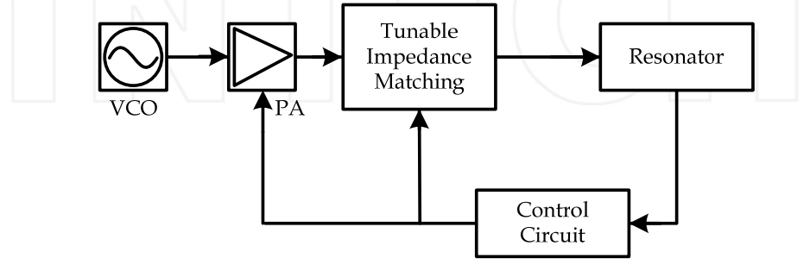
图13 自适应阻抗匹配电路的发射端部分电路
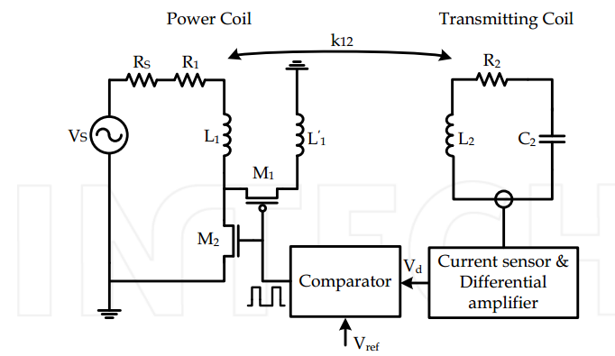
图14 Q-调整的自适应电路。

3.3自适应Q调谐电路
从在小节2.2分析的不同的耦合机制中，高Q值的磁谐振耦合系统能提供最佳传输性能。然而，在一些应用中，低Q值的磁耦合系统有其自身的优势。如从图7表明，在3种耦合情形的之间的比较下，尽管效率较低，低Q值可以在大范围的频率种运作 ，而高Q耦合却不能。这就是为什么低Q因子可以被用来检测任何可能的内入功率的原因。自适应Q-调谐电路中如图14所示.在能量线圈没有增加的电容器的情况下，设置预期的频率。实际上，能量线圈与发送线圈感应耦合。
关于能量线圈，L1具有匝数N1和L1大小的电感。这些线圈匝通过由一个相应的MOSFET功率开关 M1连接在一起。和之前3.1小节的说明相同，我们使用了一个电流传感器和差分放大器。在检测或不存在的任何接收器或它们的倍数的情况下，所感测的电流很低造成一个小的Vd的值。这个值然后由一个比较器与一个参考电压Vref进行比较。因为Vd的值比Vref的值低，则比较器的输出值被设定为低，这使得开关M1打开而M2关闭。顺便说一下，线圈的圈数的N1增加“，由于量线圈和发送线圈之间较低的匝数比可以降低发射谐振器的品质因数Q（Cannon et al., 2009）。另一方面，在一对一系统的情况下，M1的关闭而M2被激活提供了更高的比例提高了谐振器的Q因子。
- 结论
通过对基于电磁感应WPT系统的通用和精辟的分析表明，频率分裂现象是由理论推导以及仿真结果得出的。此外，不同耦合类型之间的比较和多个接收器的情况分析提升了适应性电路维持该系统的高性能的需求。所谓Antenna-锁相环，这些电路提供与任何物理变化对WPT系统的实际影响的可能性。随着对无线电源技术的深入研究，它能够传输电能的距离大概为几十英尺，相对于理想距离来说还是非常小的，但它仍然是令人印象深刻。最有趣的事实是，无线电力传输在本质上是全面的。如果这项技术增强并能以之作为基准，随时随地能够“生成”，它将足够持久并且能给企业带来无限的利益。虽然时下无线电力是零售业在发展方面的主要障碍，也有WPT系统对安全，应用和可承受的的许多问题。但是随着技术的不断进步，这可能会改进。一般情况下，这项工作奠定了无线电力创新的基础工作技术和开放的机会，以实现基于共振电磁的WPT系统的先进的商业化。
- 致谢
这项工作是由国家支持的韩国研究基金会基础科学研究项目（NRF）由教育部，科学技术部资助（批准号20110005518）。
- 参考文献
Brown, W. C. & Eves, E. E. (1992). Beamed Microwave Power Transmission and its
Application to Space. IEEE Transaction on Microwave Theory and Techniques, vol. 40,
no. 6, pp. 1239-1250
Cannon, B. L.; Hoburg, J.F.; Stancil, D.D. & Goldstein, S.C. (July 2009). Magnetic Resonant
Coupling As a Potential Means for Wireless Power Transfer to Multiple Small
Receivers. Power Electronics, IEEE Transactions on , vol.24, no.7, pp.1819-1825
Chen, C.J.; Chu, T.H.; Lin, C.L. & Jou, Z.C. (July 2010). A Study of Loosely Coupled Coils for
Wireless Power Transfer. Circuits and Systems II: Express Briefs, IEEE Transactions on,
vol. 57, no.7, pp.536-540
Greene, C. E; Harrist, D. W.; Shearer, J. G.; Migliuolo, M. & Puschnigg, G. W. (2007).
Implementation of an RF Power Transmission and Network. International Patent
Application, WO/2007/095267
IEEE-SA Standards Board (1999). IEEE Standard for Safety Levels with Respect to Human
Exposure to Radio Frequency Electromagnetic Fields, 3 kHz to 300 GHz. IEEE Std.
C95.1
Imura, T. & Hori, Y. (2011). Maximizing Air Gap and Efficiency of Magnetic Resonant
Coupling for Wireless Power Transfer Using Equivalent Circuit and Neumann
Formula. Industrial Electronics, IEEE Transactions on, vol. 58, no. 10, pp. 4746-4752
Karalis, A.; Joannopoulos, J.D. & Soljacic, M. (January 2008). Efficient Wireless Nonradiative Mid-range Energy Transfer. Annals of Physics, vol. 323. No. 1, pp.34-48
Sample, A. P.; Meyer, D.A. & Smith, J.R. (February 2011). Analysis, Experimental Results,
and Range Adaptation of Magnetically Coupled Resonators for Wireless Power
Transfer. Industrial Electronics, IEEE Transactions on , vol.58, no.2, pp.544-554
Tesla, Nikola (1919). The True Wireless. Electrical Experimenter, USA

